Консультация для родителей
Антитеррористическая защищенность

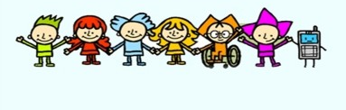
Профилактика экстремизма и обеспечение антитеррористической безопасности в ДОУ
Общие понятия
Экстреми́зм (от лат. extremus – крайний) – приверженность к крайним взглядам и, в особенности, мерам (обычно в политике). Выражается в применении силы, агрессии, бандитизме, терроризме, разжигании розни, провокации беспорядков, террористических акциях, методах партизанской войны.
Наиболее радикально настроенные экстремисты часто отрицают в принципе какие-либо компромиссы, переговоры, соглашения. Росту экстремизма обычно способствуют: социально-экономические кризисы, резкое падение жизненного уровня основной массы населения, тоталитарный политический режим с подавлением властями оппозиции, преследованием инакомыслия. В таких ситуациях крайние меры могут стать для некоторых лиц и организаций единственной возможностью реально повлиять на ситуацию. Если складывается революционная ситуация, или государство охвачено длительной гражданской войной – можно говорить о «вынужденном экстремизме».
Террори́зм (от лат. terrorem — устрашение) – один из вариантов тактики политической борьбы, связанный с применением насилия. Суть терроризма – насилие с целью устрашения. В современности под терроризмом понимают:
- политику насилия и устрашения, применяемого диктаторскими или тоталитарными режимами по отношению к гражданам своей страны;
- метод, посредством которого организованная группа или партия стремится достичь провозглашенных ею целей преимущественно через систематическое использование насилия. Для нагнетания страха террористы могут применять поджоги или взрывы жилых помещений, магазинов, вокзалов, транспортных средств, захват заложников, угоны самолетов и т.д.
Жертвами терактов становятся рядовые граждане – случайные прохожие, пассажиры авиалайнеров и, что самое страшное, наиболее беззащитная часть населения – дети. В последнее время террор приобрел самые агрессивные отчаянные формы. Многие террористы (их стали называть шахидами), становясь «живыми» бомбами, гибнут во время терактов.
Для этого каждый должен знать, как вести себя при обнаружении подозрительного предмета, при угрозе и во время теракта, к чему следует быть готовым, что можно и чего нельзя делать ни при каких обстоятельствах. Это так же важно, как знать правила оказания первой медицинской помощи.
Предупрежден — значит защищен!
Вместе мы защитим жизнь наших близких и победим террор!

ПРАВИЛА ЛИЧНОЙ БЕЗОПАСНОСТИ

Если хотите, чтобы ребенок соблюдал правила безопасности, научитесь сами их соблюдать. Показывайте детям свои положительные поступки – например, соблюдая правила дорожного движения.
Объясните своим детям, что у всех людей есть права, такие, например, как право дышать, которые нельзя отнять. И у детей есть такие права:
- Быть невредимым.
Скажите детям, что никто не может отнять у них право быть невредимыми.
- Защищать своё тело.
Дети должны знать, что их тело принадлежит только им, особенно те места, которые не принято показывать.
- Сказать «нет».
Большинство детей учат беспрекословно слушаться взрослых. Это опасно. Объясните детям, что они имеют полное право сказать «нет» кому угодно, если этот человек пытается причинить им вред.
- Защищаться от хулиганов.
Обычно хулиганы задирают подростков. Скажите детям, чтобы они звали на помощь друзей или отвечали «нет» без драки и шли к взрослому. Хулиганы трусливы, и твердое, громкое «нет» от группы детей, сопровождаемое угрозой позвать взрослых, часто отпугивает их.
В случае реальной физической опасности детям зачастую приходится уступать требованиям хулигана. Иногда дети вступают в драку, защищая свое имущество из страха перед тем, что может случиться, если они вернутся домой без него. «Мама меня убьет, если я позволю хулиганам забрать мой велосипед. Он стоил огромных денег». Объясните детям, что важнее всего в таких случаях думать о собственной безопасности.
- Рассказывать.
Объясните детям, что вне зависимости оттого, что именно произошло, вы на них не рассердитесь и хотите, чтобы они рассказывали вам о любом происшествии. Дети тоже могут чересчур щадить своих родителей и не сообщать каких-то пугающих подробностей, думая об их чувствах.
- Доверять.
Когда детям говорят, чтобы они шли за помощью к взрослым, дети должны знать, что им поверят и их поддержат. Хотя иногда хочется воскликнуть «Я же тебе говорил», это не поможет ребенку справиться с проблемой. В другой раз он может просто ничего не сказать.
Это особенно касается нападений на сексуальной почве, поскольку дети очень редко лгут в таких случаях. Если рассказу ребенка не верят, чувство оскорбленности может сохраниться на долгие годы, и при этом ребенок будет страдать от сознания собственной вины.
- Не держать секретов.
Растлители малолетних часто говорят детям, что поцелуй или прикосновение «будет нашим секретом». Ребенка, наученного всегда хранить тайну, это приведет в замешательство. Объясните детям, что некоторые вещи НИКОГДА нельзя держать в тайне, даже если они обещали хранить секрет.
- Отвергать прикосновения.
Объясните детям, что они могут сказать «нет» или согласиться, когда кто-нибудь хочет их поцеловать или обласкать, но никто не должен просить держать эти прикосновения в секрете. Детям часто не нравится, когда их обнимают или целуют, но это должно решаться по принципу выбора, а не страха. Их нельзя заставлять обнимать или целовать кого-нибудь.
- Не разговаривать с незнакомыми.
НИКОГДА не следует заводить разговор с незнакомыми людьми. Поскольку порядочные взрослые и подростки сами никогда не подойдут к ребенку на улице (если только он не заблудился и не плачет), научите детей не обращать внимания на приставания посторонних. При этом дети вовсе не должны быть грубыми, они могут просто сделать вид, что не слышат, или быстро уйти или убежать. Скажите детям, что не будете на них сердиться, если они откажутся разговаривать с незнакомыми, и что вы хотите знать, если такое произойдет.
- Нарушать правила.
Скажите детям, что разрешаете им нарушать какие угодно правила, если им нужно постоять за себя, и что всегда будете на их стороне, если им придется это сделать, чтобы остаться невредимыми. Например, можно убегать, кричать, поднимать панику, даже врать или лягаться, чтобы избежать опасности.

РОДИТЕЛИ!
Вы отвечаете за жизнь и здоровье ваших детей. Разъясните им, что любой предмет, найденный на улице или в подъезде, может представлять опасность.
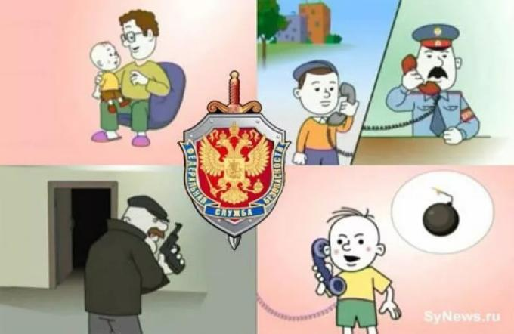
Общие правила безопасности

К террористическому акту невозможно подготовиться заранее, поэтому следует быть настороже всегда. Следует проявлять особую осторожность на многолюдных мероприятиях с тысячами участников, в популярных развлекательных заведениях, торговых центрах.
- Обращайте внимание на подозрительных людей, предметы, на любые подозрительные мелочи
- На подозрительные телефонные разговоры рядом стоящих лиц
- На сдаваемые или снимаемые по соседству квартиры, подвалы, подсобные помещения, склады, вокруг которых наблюдается странная активность
- Остерегайтесь людей с большими сумками, баулами и чемоданами, особенно, если они находятся в неожиданном месте (например, с баулом в кинотеатре или на празднике). Несмотря на то, что этот человек, скорее всего, окажется туристом или торговцем, все же лишняя осторожность не повредит)
- Не поднимайте забытые посторонними людьми вещи: сумки, мобильные телефоны, кошельки и т.п.
- Будьте особо бдительными и остерегайтесь людей, одетых не по сезону. Если вы видите летом человека, одетого в плащ или толстую куртку – будьте особенно осторожны – под такой одеждой террористы чаще всего прячут бомбы. Лучше всего держаться от него подальше и обратить на него внимание сотрудников правоохранительных органов
- Специалисты сообщают, что смертник, готовящийся к теракту, обычно выглядит чрезвычайно сосредоточено, губы плотно сжаты, либо медленно двигаются, как будто читая молитву
- В семье надо разработать план действий при чрезвычайных обстоятельствах. У всех членов семьи должны быть номера телефонов, адреса электронной почты друг друга для срочной связи. Также необходимо назначить место встречи, где вы сможете встретиться с членами вашей
- семьи в экстренной ситуации. В случае эвакуации, обязательно возьмите с собой ваш набор предметов первой необходимости и документы

БУДЬТЕ БДИТЕЛЬНЫ!!!
ПРИ ВОЗНИКНОВЕНИИ ЧРЕЗВЫЧАЙНЫХ СИТУАЦИЙ
ЗВОНИТЕ ПО СОТОВОМУ ТЕЛЕФОНУ:МЧС, ПОЖАРНАЯ ЧАСТЬ — 101
ПОЛИЦИЯ — 102
СКОРАЯ ПОМОЩЬ — 103
СЛУЖБА СПАСЕНИЯ — 112

воспитатель, Москвитина К.А.

